PEMBUATAN BIODIESEL DENGAN CARA ADSORPSI DAN TRANSESTERIFIKASI DARI MINYAK GORENG BEKAS

Lisa Adhani¹, Isalmi Aziz², Siti Nurbayti², Cristie Odi Oktaviana²

¹Program Studi Teknik Kimia Fakultas Teknik Universitas Bayangkara
Jl.Darmawangsa I/1 Kebayoran Baru Jakarta Selatan12140
²Program Studi Kimia FST UIN Syarif Hidayatullah Jakarta
Jl. Ir. H. Juanda No.95 Ciputat Jakarta 15412

lisaadhani@gmail.com

Abstrak

Minyak goreng bekas dapat digunakan sebagai bahan baku pembuatan biodiesel tetapi kadar asam lemak bebasnya (Free Fatty Acid, FFA) cukup tinggi. Untuk itu perlu dilakukan pretreatment berupa proses adsorpsi untuk menurunkan kadar FFA. Penelitian ini bertujuan untuk menentukan kondisi optimum proses adsorpsi dan menentukan kualitas biodiesel yang dihasilkan dari proses adsorpsi dan transesterifikasi. Zeolit alam yang digunakan sebagai adsorben terlebih dahulu diaktivasi menggunakan ammonium klorida, dikalsinasi dan dipanaskan sehingga didapatkan H-zeolit. Selanjutnya dilakukan optimasi proses adsorpsi meliputi waktu, konsentrasi adsorben, suhu dan ukuran partikel. Minyak yang sudah di adsorpsi direaksikan dengan metanol dan katalis KOH sehingga didapatkan biodiesel. Kondisi optimum adsorpsi didapatkan pada waktu 90 menit, konsentrasi H-zeolit 12 %, suhu 90ºC, dan ukuran partikel 0,2 mm yang mampu menurunkan kadar FFA dari 3,2% menjadi 1,1 %. Kualitas Biodiesel yang dihasilkan memenuhi persyaratan SNI 04-7182-2006 dengan nilai kadar air 0,02%, massa jenis 857,60 kg/m³, bilangan asam 0,29 mg-KOH/g, bilangan iod 15,71, bilangan penyabunan 168,02 dan indeks setana 75,62. Senyawa yang terkandung dalam biodiesel ini adalah metil 9-oktadekanoat (49,45%), metil heksadekanoat (20,79%), dan metil 9,12-oktaekanoat (18,87%).
Kata kunci: Biodiesel, minyak goreng bekas, adsorpsi, transesterifikasi, H-zeolit

Abstract

Used cooking oil can be used as raw material for biodiesel, but the levels of free fatty acids (Free Fatty Acid, FFA) is quite high. It is necessary for pretreatment in the form of the adsorption process to reduce levels of FFA. This study aims to determine the optimal conditions of adsorption process and determine the quality of biodiesel produced from adsorption processes and transesterification. Natural zeolites are used as adsorbents activated beforehand using ammonium chloride, calcined and heated to obtain H-zeolite. Furthermore, the adsorption process optimization includes the time, the adsorbent concentration, temperature and particle size. The oil that is already in the adsorption catalyst is reacted with methanol and KOH to obtain biodiesel. The optimum adsorption conditions obtained at the time of 90 minutes, the concentration of H-zeolite 12%, temperature 90 ° C, and a particle size of 0.2 mm that can lower FFA levels from 3.2% to 1.1%. Biodiesel produced meets the quality requirements of SNI 04-7182-2006 with a water content of 0.02%, a density of 857.60 kg / m3, the acid value of 0.29 mg-KOH / g, iodine number 15.71, saponification 168 , 02 and cetane index of 75.62. Compounds contained in biodiesel are methyl 9-octadecanoic (49.45%), methyl heksadekanoat (20.79%), and methyl-oktaekanoat 9.12 (18.87%).
Keywords: Biodiesel, used cooking oil, adsorption, transesterification, H-zeolite

- PENDAHULUAN

Biodiesel adalah bahan bakar alternatif untuk mesin diesel yang dihasilkan dari reaksi transesterifikasi antara minyak nabati atau lemak hewani yang mengandung trigliserida dengan alkohol seperti metanol dan etanol. Reaksi transesterifikasi ini memerlukan katalis basa kuat seperti natrium hidroksida atau kalium hidroksida sehingga menghasilkan senyawa kimia baru yang disebut dengan metil ester (Gerpen, 2005)
Salah satu contoh minyak nabati yang dapat dimanfaatkan untuk pembuatan biodiesel antara lain minyak goreng bekas. Bahan ini dinilai lebih ekonomis dan berdayaguna. Namun kekurangannya adalah kandungan asam lemak bebas (Free Fatty Acid, FFA) yang tinggi dan adanya senyawa pengotor lainnya. Oleh karena itu perlu diadakan pretreatment terhadap minyak goreng bekas sebelum diproses menjadi biodiesel agar kandungan FFAnya dapat diturunkan.
Aziz, et.al., (2011) melakukan proses esterifikasi untuk menurunkan kandungan FFA dalam minyak goreng bekas. Produk esterifikasi selanjutnya dilakukan transesterifikasi. Permasalahan yang timbul adalah katalis asam sulfat yang digunakan pada proses esterifikasi sulit dipisahkan dari produk sehingga dapat mengganggu proses transesterifikasi. Maka pada penelitian ini digunakan proses adsorpsi menggunakan zeolit alam yang berasal dari Lampung untuk menurunkan kadar asam lemak bebas (FFA) dan dilanjutkan dengan proses transesterifikasi.
Pemilihan penggunaan zeolit sebagai adsorben ini karena ketersediannya yang cukup melimpah, harga murah dan aman. Sebelum digunakan zeolit alam terlebih dahulu diaktivasi untuk menghilangkan senyawa pengotor yang terdapat dalam zeolit tersebut. Zeolit alam yang telah diaktivasi mempunyai kemampuan sebagai adsorben. Proses aktivasi menyebabkan terjadinya perubahan perbandingan Si/Al, luas permukaan meningkat, dan terjadi peningkatan porositas zeolit (Setiadji, 1996). Hal ini akan berdampak pada kinerja zeolit, yaitu kemampuan adosprsi zeolit akan meningkat sehingga lebih efisien dalam menurunkan jumlah asam lemak bebas,. Perlakuan adsorpsi ini diharapkan dapat memberikan pengaruh terhadap kualitas biodiesel yang dihasilkan.
Penelitian ini betujuan untuk menentukan kondisi optimum proses adsorpsi (waktu, konsentrasi adsorben dan suhu) dan menentukan kualitas biodiesel yang dihasilkan dari proses adsorpsi dan transesterifkasi.

- METODE PENELITIAN

Aktivasi Zeolit Alam Lampung (Las, 1989)
Zeolit alam direndam dalam akuades sambil diaduk selama 3 hari (tiap hari selama 8 jam) pada temperatur kamar. Kemudian disaring, endapan yang bersih dikeringkan dalam oven pada temperatur 120⁰C selama 2 jam. Selanjutnya zeolit direndam ke dalam larutan NH₄Cl 1 M selama 24 jam pada temperatur kamar. Setelah selesai, zeolit disaring, dicuci dengan akuades dan diuji kandungan ion kloridanya (Cl⁻) menggunakan larutan perak nitrat (AgNO₃) hingga tidak terdapat endapan putih AgCl. Kemudian zeolit dikeringkan dalam oven pada temperatur 120⁰C. Setelah dingin, zeolit diletakkan dalam cawan porselin dan dikalsinasi semalaman, pada temperatur 450⁰C dalam furnace. Selanjutnya didinginkan dan diperoleh zeolit aktif (H-zeolit).

Adsorpsi dengan H-zeolit
Minyak goreng bekas sebanyak 350 gram, dimasukkan ke dalam gelas beker 500 ml, kemudian ditambah H-zeolit sebanyak 12 % dari berat minyak goreng bekas. Campuran diaduk dengan menggunakan stirer berdasarkan variasi waktu adsorpsi oleh zeolit (30, 45, 60, 75, dan 90 menit) dan dipanaskan pada suhu 70ºC. . Selanjutnya dianalisa kadar FFA.
Setelah didapatkan waktu adsorpsi optimum, selanjutnya secara berturut-turut dilakukan variasi konsentrasi adsorben (6%, 9%, 12%, 15%, dan 18% dari berat minyak goreng bekas); ukuran partikel (2 mm, 0,2 mm, dan 0,63 mm) dan suhu adsorpsi (30ºC, 50ºC, 70ºC, 90, 110 ºC).

Analisis kandungan asam lemak bebas (Mechlenbacher, 1960)
Sampel minyak ditimbang sebanyak 1,6 gram dalam Erlenmeyer dan ditambahkan dengan 50 ml etanol 96 % kemudian dipanaskan dalam waterbath sampai larutan homogen. Setelah dingin dingin dititrasi dengan KOH 0,1 Ndan ditambahkan indikator phenoftalein 1%. Larutan dititrasi hingga berwarna merah jambu tercapai dan tidak hilang selama 30 detik.

Proses Transesterifikasi (Aziz, 2007)
Padatan KOH sebanyak 0,46 g dilarutkan dalam metanol 12,5 ml kemudian dipanaskan minyak goreng bekas 50 ml hasil pretreatment (setelah dilakukan adsorpsi) hingga suhu 60^{O}C setelah itu ditambahkan larutan metanol-KOH. Laju pengadukan diatur sebesar 1000 rpm. Reaksi dibiarkan selama 60 menit dan suhunya dijaga konstan. Hasil reaksi dimasukkan ke dalam corong pemisah, kemudian dibiarkan selama 12 jam sampai terjadi pemisahan yang sempurna. Lapisan atas menunjukkan biodiesel dan lapisan bawah menunjukkan crude gliserol. Lapisan atas ini yang merupakan biodiesel. Lapisan biodiesel dipisahkan dan dipanaskan pada suhu 70^{O}C agar metanol menguap.

Karakteristik Biodiesel
Biodiesel yang dihasilkan di uji sifat fisik dan kimianya seperti angka asam, massa jenis, bilangan iod, bilangan penyabunan, kadar abu tersulfatkan, kadar air, angka cetan dan senyawa penyusun biodiesel menggunakan GC-MS.

- HASIL DAN PEMBAHASAN

Pengaruh Waktu Adsorpsi terhadap Kadar FFA
Variabel pertama yang dilakukan pada penelitian ini adalah pengaruh waktu reaksi. Variasi waktu yang digunakan adalah 30, 45, 60, 75, 90, 105 menit dengan parameter kondisi reaksi lainnya dibuat konstan yaitu suhu 70ºC dan ukuran partikel zeolit 0,2 mm. Waktu optimum reaksi merupakan waktu efektif dan efisien terhadap penurunan kadar FFA yang terkandung pada minyak goreng bekas.
Pengaruh waktu reaksi terhadap kadar FFA dapat dilihat pada gambar di bawah ini :

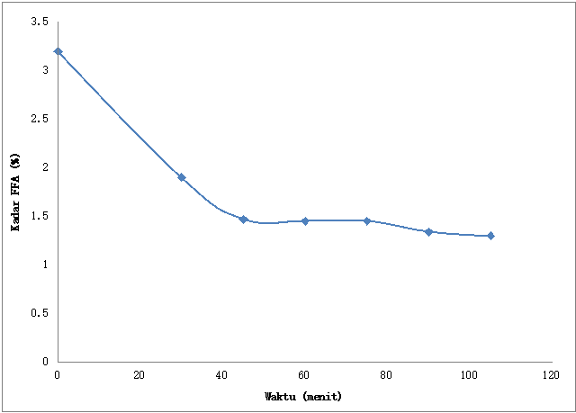

Gambar 1. Pengaruh waktu terhadap kadar FFA(%)

Gambar 1 memperlihatkan bahwa proses adsorpsi yang dilakukan mampu menurunkan kadar FFA dalam minyak goreng bekas. Kadar FFA mengalami penurunan seiring dengan bertambahnya waktu. Kadar FFA sebelum adsorpsi yang terkandung dalam minyak goreng bekas sebesar 3,2 %. Pada 30 menit pertama kadar FFA yang dihasilkan yaitu 1,9 %. Pada waktu 45, 60, dan 75 menit masing- masing mengahasilkan kadar FFA sebesar 1,5%, 1,4%, dan 1,45%. Peningkatan terjadi pada waktu 90 menit yang menghasilkan kadar FFA sebesar 1,3%. Tetapi, ketika mencapai menit ke 105 tidak mengalami kenaikan penurunan kadar FFA. Pada menit ke 105 menghasilkan kadar FFA yaitu 1,3%. Hal ini menunjukkan bahwa adsorpsi minyak goreng bekas oleh zeolit reaksi mendekati titik kesetimbangan. Pada waktu adsorpsi 90 dan 105 menit terjadi kesetimbangan adsorpsi, dimana jumlah zat teradsorpsi hampir sebanding dengan zat yang terdesorpsi (Yusnimar, 2008).
Hasil penelitian menunjukkan semakin lama waktu reaksi maka kadar FFA semakin besar. Menurut Suarya (2008), adanya peningkatan penyerapan adsorbat oleh adsorben menunjukkan belum jenuhnya situs aktif adsorben oleh molekul adsorbat, namun pada kondisi berat adsorbat yang teradsorpsi telah konstan diakibatkan oleh jenuhnya situs aktif dari adsorben oleh molekul adsorbat. Hal ini juga menunjukkan bahwa adanya batas adsorben dalam mengadsorpsi adsorbat yang dalam hal ini adalah FFA yang terkandung dalam minyak goreng bekas.
Kemampuan senyawa silikat yang berada pada zeolit untuk menurunkan kadar FFA dapat disebabkan karena adanya gugus silanol. (Si-OH) pada permukaan zeolit. Yang (2003) menyebutkan bahwa gugus silanol inilah yang berperan dalam adsorpsi air dan senyawa organil. Gugus oksigen dengan karbonil pada FFA yang bereaksi dengan hidrogen- silanol, sehingga molekul FFA teradsorpsi pada permukaan dengan membentuk ikatan hidrogen. Gambar 2 menunjukkan ikatan yang terjadi antara gugus silanol dengan asam lemak bebas:

Gambar 2. Interaksi zeolit dengan asam lemak bebas (Yang, 2009)

Pengaruh Konsentrasi Adsorben terhadap Kadar FFA
Setelah diperoleh waktu optimum 90 menit, parameter selanjutnya yang divariasikan adalah konsentrasi adsorben. Berdasarkan data yang dihasilkan untuk kadar FFA dapat dilihat pada gambar berikut ini:

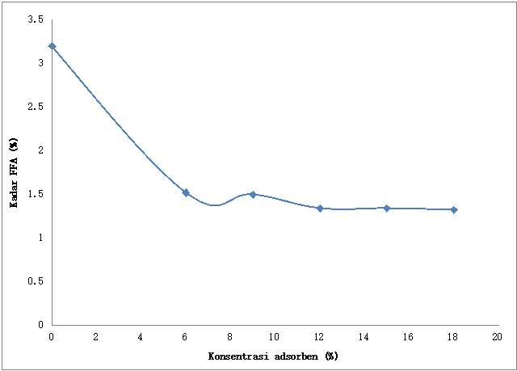
Gambar 3. Pengaruh konsentrasi adsorben terhadap kadar FFA

Gambar di atas memperlihatkan bahwa pada konsentrasi 6 % memiliki kadar FFA 1,5 %. Konsentrasi 9 % menghasilkan kadar FFA yaitu 1,5 %. Peningkatan tajam terjadi pada konsentrasi 12% dengan kadar FFA yaitu 1,3 %. Penambahan konsentrasi 15 % dan 18 % memiliki kadar FFA 1,3 % dan 1,3 %. Pada kedua konsentrasi tersebut tidak menghasilkan penurunan kadar FFA yang signifikan. Hal ini disebabkan pada konsentrasi 15 % dan 18 % telah mengalami kesetimbangan dimana adsorben (zeolit) sudah mengalami kejenuhan, sehingga tidak bisa menyerap adsorbat lagi.
Semakin besar konsentrasi zeolit yang ditambahkan maka penurunan kadar FFA semakin meningkat. Hal ini disebabkan penambahan konsentrasi zeolit akan meningkatkan jumlah total luas permukaan dan jumlah pori yang digunakan untuk mengikat adsorbat dalam proses adsorbsi. Parameter konsentrasi zeolit yang digunakan juga berpengaruh terhadap luas bidang kontak antara adsorben dengan adsorbat.
Dari data di atas dapat disimpulkan bahwa konsentrasi zeolit 12 % adalah konsentrasi paling optimum dengan kadar FFA sebesar 1,3 %. Hasil ini sama seperti penelitian yang dilakukan Suseno (2010) yang mendapatkan konsetrasi optimum sebesar 12 %.

Pengaruh Suhu Adsorpsi terhadap Kadar FFA
Parameter yang ketiga yang diuji adalah pengaruh suhu. Waktu dan konsentrasi optimum digunakan sebagai parameter konstan pada optimasi suhu yaitu pada waktu 90 menit dan konsentrasi 12 %. Berikut ini adalah gambar yang menunjukkan pengaruh suhu terhadap kadar FFA:

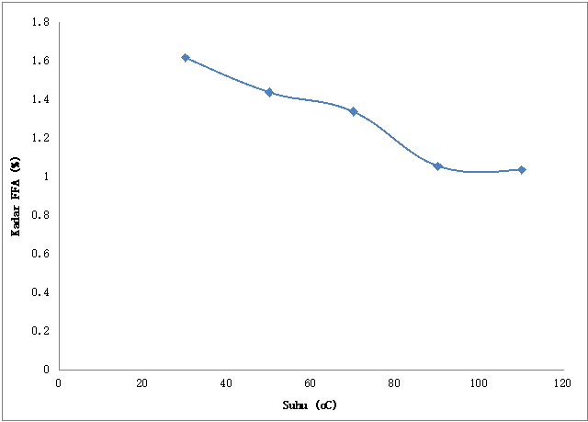

Gambar 4. Pengaruh suhu terhadap kadar FFA

Ditinjau dari grafik yang terdapat pada Gambar 4, diketahui bahwa seiring dengan kenaikan suhu adsorpsi, naik pula nilai penurunan FFA yang diperoleh. Pada suhu kamar 30ºC kadar FFA yang dimiliki 1,6 %. Hal ini menunjukkan bahwa proses adsorpsi minyak goreng bekas dengan menggunakan H-zeolit dapat dilakukan pada suhu kamar tanpa memerlukan pemanasan. Ketika suhu dinaikkan menjadi 50ºC, maka kadar FFA menjadi..... Penurunan yang paling tajam terjadi pada suhu 70ºC menuju 90ºC yaitu dari kadar FFA 1,3% menjadi 1,1 %. Pada saat temperatur 110ºC tidak terjadi perubahan kadar FFA . Kenaikan suhu adsorpsi dapat meningkatkan energi kinetik molekul-molekul pengotor yang terdapat dalam minyak goreng bekas, sehingga molekul-molekul pengotor ini mampu berdifusi lebih cepat ke dalam pori-pori adsorben (Hidayat, et al., 2010)
Berdasarkan hasil penelitian dapat ditentukan bahwa suhu terbaik untuk penurunan kadar FFA yang terdapat pada minyak goreng bekas dengan metode yaitu pada suhu 90°C. Penelitian yang dilakukan oleh Susantiani, E (2009) yang menyatakan bahwa pada adsorpsi fisik, adsorpsi semakin menurun dengan meningkatnya temperatur. Hal ini terjadi karena meningkatnya temperatur menyebabkan desorpsi semakin besar. Desorpsi terjadi akibat permukaan adsorben yang telah jenuh. Pada keadaan jenuh, jumlah adsorbat yang teradsorpsi akan terlepas dari pori-pori adsorben sehingga laju adsorpsi menjadi berkurang. Berdasarkan hasil ini, diduga mekanisme adsorpsi didominasi oleh adsorpsi fisika.

Pengaruh Ukuran Partikel Adsorben terhadap kadar FFA
Variabel keempat yang duji adalah ukuran partikel H-zeolit. Variasi ukuran partikel yang digunakan adalah 2 mm, 0,63 mm, dan 0,2 mm. Grafik hubungan antara suhu adsorpsi dengan kadar FFA dilihat secara jelas pada gambar berikut:

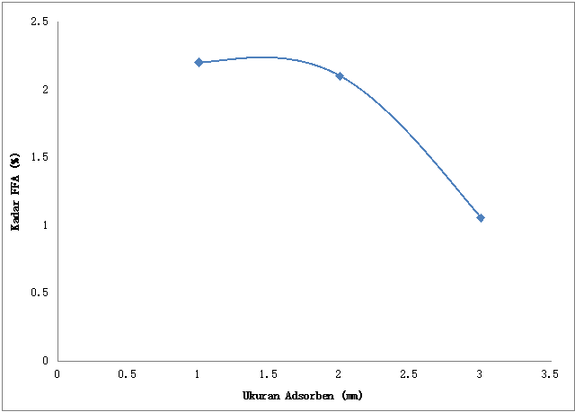

Gambar 5. Pengaruh ukuran partikel terhadap kadar FFA (%)

Pada Gambar 5 dapat dilihat bahwa ukuran partikel zeolit memberikan pengaruh terhadap kadar FFA. Ukuran partikel 2 mm dan 0,63 mm memiliki kadar FFA yaitu 2,2 % dan 2,1 %. Pada kedua ukuran tersebut tidak menghasilkan perubahan yang signifikan. Sedangkan pada ukuran partikel 0,2 mm menghasilkan kadar FFA terendah yaitu sebesar 1,1%. Hal ini terjadi karena zeolit dengan ukuran partikel paling kecil memiliki luas permukaan yang lebih besar dibandingkan dengan zeolit lainnya. Semakin halus ukuran partikel zeolit maka daya serap akan semakin tinggi. Hal ini juga membuktikan bahwa ukuran partikel zeolit juga turut mempengaruhi daya adsorpsinya untuk menyerap sejumlah asam lemak bebas yang terikat pada minyak jelantah.
Hasil penelitian ini sama dengan yang dilakukan oleh Ramdja et al., (2010), yaitu pemurnian minyak jelantah menggunakan ampas tebu sebagai adsorben dimana ampas tebu dengan ukuran partikel paling kecil ini mampu menurunkan kadar asam lemak bebas yang terkecil hingga 0,0999% pada minyak jelantah. Ukuran pori-pori cukup penting berperan dalam proses adsorpsi. Selain kadar FFA yang berkurang, proses adsorpsi pada minyak goreng bekas juga mengakibatkan warna pada minyak goreng bekas semakin berkurang seiring dengan semakin kecilnya ukuran partikel pada adsorben. Menurut penelitian yang dilakukan Pakpahan et al., (2013) efisiensi adsorpsi merupakan fungsi luas permukaan adsorben, dimana semakin besar luas permukaan adsorben semakin besar pula kapasitas suatu adsorben dalam mengadsorpsi suatu adsorbat. Pengurangan warna yang paling efektif didapat pada saat proses adsorpsi menggunakan adsorben zeolit ukuran 0,2 mm, hal ini sesuai dengan teori yang dinyatakan di atas. Gambar 6 menunjukkan hasil adsorpsi minyak goreng bekas dengan berbagai variasi ukuran partikel zeolit:

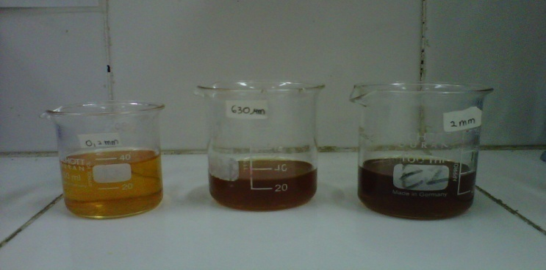

Gambar 6. Warna minyak goreng bekas dengan variasi ukuran zeolit

Proses Transesterifikasi
Pada dasarnya proses pembuatan biodiesel pada penelitian ini adalah merubah minyak goreng bekas kedalam bentuk ester. Untuk memperoleh ester, minyak goreng bekas hasil adsorpsi pada kondisi optimum (waktu, konsentrasi, suhu, dan ukuran partikel) direaksikan dengan metanol (reaksi esterifikasi), dan untuk mempercepat jalannya reaksi maka ditambahkan katalisator yaitu KOH. Rendemen biodiesel yang dihasilkan pada penelitian kali ini menghasilkan rendemen yang cukup tinggi yaitu sebsesar 93,64%. Rendemen biodiesel dari bahan baku minyak goreng bekas dipengaruhi oleh kadar asam lemak bebas. Keberadaan asam lemak bebas akan mengakibatkan proses esterifikasi tidak berjalan sempurna karena aam lemak bebas akan bereaksi dengan metanol membentuk sabun (reaksi penyabunan). Sabun dapat membentuk emulsi dengan air dan gliserin sehingga pemisahannya menjadi lebih sulit. Selain itu, pembentukan sabun juga mengurangi perolehan biodiesel.

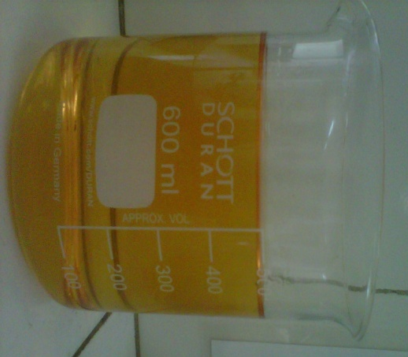
Gambar 7. Hasil Biodiesel

Karakterisasi Biodiesel
Analisis terhadap sifat fisik dan kimia produk biodiesel dilakukan untuk menentukan kualitas biodiesel yang kemudian diperbandingkan dengan biodiesel sesuai dengan standar SNI 04-7182-2006. Hasil penelitian pembuatan biodiesel yang didapatkan mempunyai sifat fisik dan kimia sebagai berikut :
Tabel 1.Hasil analisa sifat fisika dan kimia biodiesel
Parameter | Biodisel hasil penelitian | SNI
Kadar air | 0,02 % | Maks. 0,05 %
Massa jenis 40ºC | 857,60 kg/m³ | 850 – 890 kg/m³
Angka asam | 0,29 mg-KOH/g | Maks 0,8 mg-KOH/g
Bilangan penyabunan | 168,02 | -
Bilangan iod | 15,71 | Maks. 115
Angka setana | 75,62 | Min. 51

Kadar Air
Berdasarkan Standar Nasional Indonesia kadar air yang terkandung dalam biodiesel maksimum 0,05%. Kadar air merupakan salah satu tolak ukur mutu biodiesel. Berdasarkan data yang ada pada Tabel 4 kadar air yang terkandung di dalam biodiesel berbasis minyak goreng bekas yang telah diadsorpsi sebesar 0,02 %. Kadar air yang terkandung di dalam biodiesel lebih rendah bila dibandingkan dengan SNI sehingga biodiesel lebih aman. Kandungan air yang tinggi dalam biodiesel yang digunakan sebagai bahan bakar juga dapat menyebabkan turunnya panas pembakaran, berbusa, bersifat korosif jika bereaksi dengan sulfur karena akan membentuk asam, dan memberi ruang bagi mikroba untuk tumbuh sehingga akan menjadi pengotor bagi biodiesel (Widyawati, 2007).

Massa Jenis
Massa jenis biodiesel (40ºC) yang dihasilkan sebesar 857,60 kg/m³. Jika dibandingkan dengan standar SNI biodiesel, biodiesel ini masuk dalam range yang ditetapkan. Nilai massa jenis pada suatu biodiesel menunjukkan bahwa nilai kalor dan daya yang dihasilkan oleh mesin diesel per satuan volume bahan bakar. Menurut Peterson (2001), penggunaan katalis basa yang berlebih akan menyebabkan reaksi penyabunan. Hal ini memungkinkan adanya zat pengotor seperti sabun kalium dan gliserol hasil reksi penyabunan, asam-asam lemak yang tidak terkonversi menjadi metil ester (biodiesel), air, kalium hidroksida sisa, kalium metoksida ataupun sisa metanol yang menyebabkan massa jenis biodiesel menjadi lebih besar begitu sebaliknya jika penggunaan katalis basa kecil menyebabkan massa jenis biodiesel menjadi rendah. Massa jenis berkaitan dengan nilai kalor dan daya yang dihasilkan oleh pembakaran persatuan volume bahan bakar. Semakin besar nilai densitas menyatakan bahwa semakin banyak komponen yang terkandung di dalamnya. Banyaknya komponen yang terkandung dalam minyak memperpanjang proses atomisasi komponen-komponen penyusun minyak saat pembakaran, sehingga meningkatkan nilai kalor hasil pembakaran minyak.

Angka Asam
Berdasarkan hasil penelitian angka asam pada biodiesel adalah 0,29 mg-KOH/g. Nilai ini memenuhi standar biodiesel menurut SNI yaitu maksimal 0,8 mg KOH/g. Nilai angka asam yang kecil ini mengindikasikan bahawa asam lemak bebas sudah dapat dihilangkan melalui pretreatment (proses adsorpsi). Menurut Sangha et al., (2005) menyatakan bahwa bilangan asam yang terlalu tinggi tidak dikehendaki, karena pada suhu yang tinggi asam lemak bebas dapat bereaksi dengan logam seperti besi, seng, timbal, mangan, kobalt, timah dan logam lainnya, dimana kejadian tersebut dapat mempercepat kerusakan komponen mesin diesel.

Bilangan Penyabunan
Angka penyabunan merupakan jumlah miligram KOH yang diperlukan untuk menyabunkan satu gram biodiesel. Dalam hal ini akan terjadi reaksi antara KOH dengan metil ester. Parameter ini adalah ukuran dari massa molekul relative rata-rata (panjang rantai) dari semua asam lemak yang terdapat dalam biodiesel. Angka penyabunan yang diperoleh pada penelitian ini 168,02. Dari hasil perhitungan, angka sabun biodiesel dari masing-masing sampel telah sesuai dengan syarat mutu biodiesel menurut SNI-04-7182-2006 sebesar < 500.

Bilangan iod
Hasil analisis pada Tabel 4 memperlihatkan bahwa bilangan iod hasil penelitian sebesar 15,71. Bilangan iod yang tinggi merupakan sifat yang tidak menguntungkan untuk bahan bakar. Minyak yang mengandung asam lemak tak jenuh (memiliki ikatan rangkap) dalam jumlah yang tinggi akan mudah mengalami oksidasi ketika minyak tersebut mengalami kontak dengan oksigen. Karbon yang berikatan rangkap (π) dengan karbon yang lainnya akan berikatan dengan oksigen akibat nilai kelektrogenatifan oksigen yang lebih tinggi. Hal ini dikarenakan oleh sifat ikatan pi yang agak kuran stabil sehingga mudah diserang oleh atom atau molekul luar.
Ketaren (2005) menjelaskan oksidasi biasanya dimulai dengan pembentukan peroksida dan hidroperoksida. Tingkat selanjutnya ialah terurainya asam-asam lemak disertai dengan konversi hidroperoksida menjadi aldehid dan keton serta asam-asam lemak bebas. Asam-asam lemak bebas inilah yang akan menyebabkan korosi pada mesin pembakar saat sampel minyak ini digunakan sebagai bahan bakar.
Adapun secara keseluruhan bilangan iod yang terkandung dalam biodiesel hasil penelitian tersebut masih memenuhi standar SNI 04-7182-2006, yakni tidak melebihi nilai 115. Semakin tinggi nilai bilangan iod, akan semakin tinggi pula jumlah asam lemak berikatan rangkap yang terkandung dalam minyak tersebut. Semakin banyak ikatan ganda yang dimiliki dalam sampel memiliki potensi yang lebih besar mengalami proses polimerisasi karena stabilitas yang lebih rendah.

Analisa Komposisi Senyawa Penyusun Biodiesel dengan GCMS
Metil ester yang diperoleh dari reaksi transesterifikasi selanjutnya dianalisis dengan menggunakan GCMS. Analisis ini menghasilkan puncak-puncak kromatogram yang masing masing menunjukkan jenis metil ester yang spesifik. Hasil analisa GCMS biodiesel hasil adsorpsi ditunjukkan pada gambar berikut ini :
Gambar 8. Kromatogram biodiesel

Tabel 2. Senyawa yang terkandung dalam biodiesel

Puncak | Luas area(%) | Waktu retensi | Nama senyawa | Rumus molekul | Indeks Similaritas
1 | 0,19 | 12,582 | Metil dodekanoat | C₁₃ H₂₆O₂ | 88
2 | 1,36 | 15,864 | Metil tetradekanoat | C₁₅H₃₀O₂ | 92
3 | 0,96 | 18,527 | Metil 9-heksadekanoat | C₁₇H₃₂O₂ | 88
4 | 20,79 | 18,841 | Metil heksadekanoat | C₁₇H₃₄O₂ | 93
5 | 0,11 | 20,241 | 14- Metil heksadekanoat | C₁₈ H₃₆O₂ | 78
6 | 18,87 | 21,116 | Metil 9,12 oktadekanoat | C₁₉ H₃₄ O₂ | 93
7 | 49,45 | 21,214 | Metill 9-oktadekanoat | C₁₉ H₃₆O₂ | 92
8 | 7,68 | 21,579 | Metil oktadekanoat | C₁₉H₃₈O₂ | 95
9 | 0,19 | 23,758 | Metil 11- eikosenoat | C₂₁H₄₀O₂ | 81
10 | 0,41 | 24,095 | Metil eikosenoat | C₂₁ H₄₂O₂ | 89

Berdasarkan kromatogram dan tabel di atas, komponen utama yang terdapat di dalam sampel biodiesel adalah metil 9-oktadekanoat (49,45%), metil heksadekanoat (20,79%), dan metil 9,12-oktaekanoat (18,87%). Dari data tersebut dapat dinyatakan memang benar senyawa biodiesel, yaitu metil ester. Analisa dengan GCMS menunjukan bahwa tidak terdapat senyawa asam lemak bebas yang terkandung dalam biodiesel. Ini menunjukan bahwa proses adsorpsi mampu menghasilkan biodiesel dalam bentu metil esternya.

- SIMPULAN DAN SARAN

Simpulan
Simpulan dari penelitian ini adalah sebagai berikut:
- Kondisi optimum dalam proses adsorpsi minyak goreng bekas sebagai bahan baku pembuatan biodiesel : waktu reaksi 90 menit, konsentrasi zeolit 12 %, suhu 90ºC, dan ukuran partikel 0,2 mm dengan kadar FFA 1,1 %
- Kualitas Biodiesel yang dihasilkan dalam penelitian ini yang meliputi kadar air, massa jenis, bilangan asam, bilangan iod dan bilangan penyabunan, memenuhi persyaratan SNI 04-7182-2006.
- Hasil analisa GCMS menunjukkan bahawa ada senyawa metil ester utama yang terkandung dalam biodiesel adalah metil 9-oktadekanoat (49,45%), metil heksadekanoat (20,79%), dan metil 9,12-oktaekanoat (18,87%).

Saran
Pada penelitian ini masih diperlukan langkah-langkah lanjutan, yaitu sebagai berikut :
- Adanya variasi adsorben dalam menurunkan kadar FFA yang terkandung dalam minyak goreng bekas sebagai bahan baku pembuatan biodiesel
- Biodiesel yang dihasilkan juga perlu diuji menggunakan mesin lebih lanjut untuk mengetahui apakan biodiesel dapat digunakan sebagai bahan bakar.

DAFTAR PUSTAKA

Aziz,I., 2007, Pembuatan Biodiesel dari Minyak Goreng Bekas dalam Reaktor Tangki Berpengaduk”, Valensi, Vol.1, No.1, 19-23
Aziz,I., Nurbaiti,S.,dan Ulum, B., 2011, Pembuatan produk biodiesel dari Minyak Goreng Bekas dengan Cara Esterifikasi dan Transesterifikasi”, Valensi, Vol.2, No.2. 384-388.
Gerpen, Vj. 2005. Biodiesel Processing And Production. Fuel Process Technol 86.1097-1107

Ketaren, S. 1986 Pengantar Teknologi Minyak dan Lemak Pangan. Cetakan pertama. Jakarta: UI press.
Setiadji, A. H. B, 1996, Zeolite Material Unggulan Masa Depan, Makalah Dalam Lokakarya Nasional Kimia, Yogyakarta.
Las, T., 1989, Use of Natural Zeolite for Nuclear Waste Treatment, Departement Chemistry and Applied Chemistry, Salford University, UK

(Mechlenbacher, V.C. 1960, The Analysis of Fats and Oils, Garrard Press Publishers, Champaign, IL
Yusnimar, 2006, Pemanfaatan Bentonit sebagai Adsorbent pada Proses Bleaching Minyak Sawit, Prosiding Nasional Teknik Kimia Teknologi Oleo dan Ptetrokimia Industri ISSN : 1907-0500..
Suarya, P. 2008, Adsorpsi Pengotor Minyak Daun Cengkeh Oleh Lempung Teraktivasi Asam, Jurusan Kimia FMIPA Univeritas Udayana,Bukit Jimbaran.
Yang (2003)
Suseno (2010), Optimasi Proses Adsorpsi Minyak Goreng Bekas dengan Adsorben Zeolit Alam, Jurnal Kimia dan Teknologi, Vol.6, No.1, 20-26.
(Hidayat, Y., Wibowo, Atmanto, H., Sulistyowati, 2010, Studi Adsorpsi Larutan Gliserol menggunakan ZAA sebagai Model Pemisahan Gliserol pada Limbah Produksi Biodiesel, Jurnal Ekosains, Vol.II No.3
Susantiani, E,(2009), Pengaruh Temperatur Larutan terhadap Adsorpsi Ion Cd+2 dengan Co-Ion Cu 2+ dalam Berbagai Konsentrasi oleh Arang Sekam Padi dengan Metode Batch, Skripsi, FMIPA Universitas Negeri Malang.
Ramdja, A. F, Febrina, L, Daniel, K, 2010, Pemurnian Minyak Jelantah menggunakan Ampas Tebu sebagai Adsorben, Jurnal Teknik Kimia, No.1, Vol.17.
Pakpahan, J, F, Thomas, T., Agnes, H., Yusuf, R.,2013, Pengurangan FFA dan warna dari Minyak Jelantah dengan Adsorben Serabut Kelapa dan Jerami, Jurnal Teknik Kimia USU, Vol.2, No.1.
Sangha, M. K., P. K. Gupta, V. K. Thapar, Verma.,2005, Storage Studies on Plants Oil and Their Methyls Esters, College of Agricultural Engineering, Punyab Agricultural University, India

